 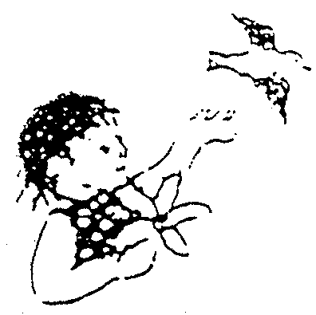 COMITÉ BANDAJEVSKY
Association
« Enfants de Tchernobyl Bélarus »
LETTRE À CEUX QUI SOUTIENNENT LE PROFESSEUR BANDAJEVSKY

Cette lettre s’adresse à ceux qui ont déjà manifesté leur soutien au Professeur Youri Bandajevsky, scientifique Biélorusse condamné -sous un prétexte fallacieux- en juin 2001 à 8 ans de prison, après avoir rendu publiques ses recherches sur les effets du Césium 137 sur la santé des enfants, suite à la catastrophe de Tchernobyl.
Le 28 mai 2004, grâce aux manifestations de soutien de tous ordres, il est sorti de prison pour aller en « relégation ». D’ici peu, il devrait être en « liberté conditionnelle » avec interdiction de quitter le territoire pendant 2 ans, et de diriger des travaux dans un Institut d’Etat jusqu’en 2012.
Néanmoins, dès sa sortie de prison et malgré la destruction d'une grande partie de ses données lors de son arrestation, il a élaboré un nouveau projet de recherche qui vient s’insérer dans la poursuite de ses travaux qui commencent maintenant à être publiés en Occident. L’Institut Indépendant Belrad, dirigé par le Professeur Nesterenko, est prêt à héberger le chercheur, comme le lui a demandé récemment le directeur de la colonie pénitentiaire. Ce dernier sait sans doute que personne d’autre dans ce pays ne va se risquer à embaucher un Bandajevsky, dont la libre parole l’a mené en prison... Mais l’Institut, qui continue son œuvre de radioprotection grâce aux subsides d’ONG occidentales, ne peut financer ni l’infrastructure, ni le fonctionnement de ce projet.
Nous considérons que notre combat pour la vérité et la liberté du chercheur prend une forme nouvelle : apporter notre aide financière pour que l'on ne musèle pas le Professeur Bandajevsky dans une recherche qui importe aux populations, sur les effets du Cs 137 incorporé et l’efficacité de la pectine pour l’éliminer. Le projet, comprenant le matériel scientifique , a été chiffré à 68.000 euros la première année, à 30.000 la seconde.

L’association « Enfants de Tchernobyl Belarus » qui est une des ONG qui soutient l’Institut Belrad et la famille Bandajevsky depuis plusieurs années, a créé un Fonds spécial Bandajevsky. Vous pouvez envoyer votre chèque à l’ordre :« Enfants de Tchernobyl Belarus-Fonds Bandajevsky » à l’adresse suivante :
Henriette Battistutta

Le Châtelard, Rue du Monde Vieux
38.660 Saint Vincent de Mercuze

Avec Amnesty International , Enfants de Tchernobyl Belarus, nous lançons conjointement cet appel, que d’autres associations et chaque individu peuvent relayer.

Maryvonne David-Jougneau
Comité Bandajevsky,
1 chemin Guilbaud, 38.100 GRENOBLE
courriel :mar-david-jougneau@free.fr
Pour toute information : www.comite-bandajevsky.org

Le 13 juillet 1999, on lui a confisqué son ordinateur et tous les travaux de son Institut
Les protocoles ont trait à la tératologie du Cs-137 chez le rat blanc et le hamster syrien. Il prévoit de tester la protection de la gestation et du fœtus par la pectine, en présence de Cs-137 incorporé.
Cardiomyopathie au Césium 137, revue Cardinale, T.XV, N°8, Oct.2003 ; Chronic Cs-137 incorporation in children's organs, SWISS Med WKLY, 2003 :133 ; 488-90 ; Relationship between Caesium (137Cs) load, cardiovascular symptoms, and source of food in “Chernobyl” children – preliminary observations after intake of oral apple pectin"., G. S. Bandazhevskaya, V. B. Nesterenko, V. I. Babenko, I. V. Babenko, T. V. Yerkovich, Y. I. Bandazhevsky, SWISS Med WKLY, 2004 :134 ; 725-729 . Voir: http://www.comite-bandajevsky.org/sciences/Index_sciences.htm
Créé en 1990 avec l’aide de Sakharov, il assure la radioprotection des populations et en particulier des enfants.
Cf :Solange Fernex, « L’aide aux victimes de Tchernobyl et l’Institut Belrad » Les silences de Tchernobyl, 2004, Autrement, pp. 194-201.
Reconnue d’utilité publique, avec déduction fiscale de 60%

